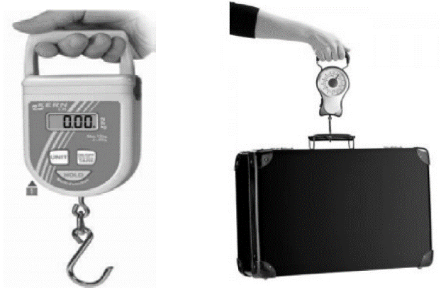
Le poids des valises !
Le crochet-peseur est un appareil adapté pour la pesée.
Il peut afficher la mesure en kilogramme ou en newton.

Il peut donc être utilisé indifféremment comme un dynamomètre ou comme une balance.

M. Martin utilise un crochet-peseur pour peser sa valise avant de prendre l’avion. Le crochet-peseur affiche : 15 kg.

- Mesures et unités.
Compléter le tableau ci-dessous, en utilisant les mots écrits en gras dans le document de présentation.

Grandeur physique | Unité (nom et symbole) | Nom de l’appareil de  mesure de cette grandeur
Poids (noté : P)
Masse (notée : m)

- La masse et le poids des objets.
  - Cocher les bonnes réponses :
La masse d’un objet varie en fonction du lieu.
La masse d’un objet ne varie pas en fonction du lieu.
Le poids d’un objet varie en fonction du lieu.
Le poids d’un objet ne varie pas en fonction du lieu.

  - Dans un laboratoire, on a mesuré la masse m de différents objets et leur poids P. Les résultats de ces mesures sont consignés dans un graphique, donné ci-dessous.
À l’aide de ce graphique, déterminer le poids d’un objet de masse m égale à 1 kg puis le poids d’un objet de masse m égale à 2,5 kg.

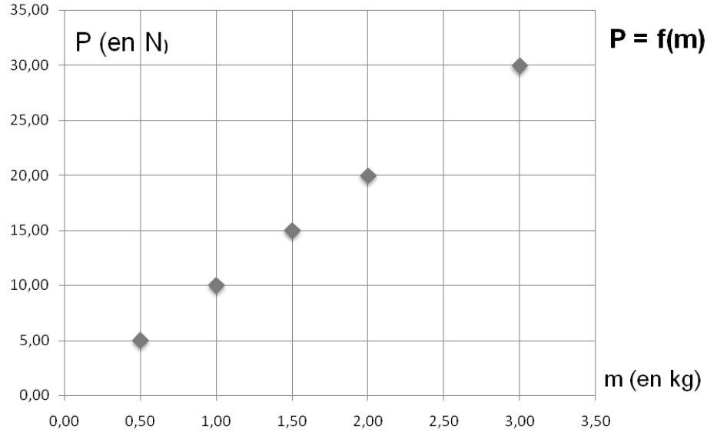
  - Expliquer pourquoi il y a une relation de proportionnalité entre la grandeur m et la grandeur P.

  - En exploitant ce graphique, donner la relation entre le poids P d’un objet, sa masse m et l’intensité de la pesanteur g.

  - Représenter sur le schéma ci-dessous le vecteur force correspondant au poids de la valise de M. Martin : P = 150 N.
On prendra 1 cm pour 50 N
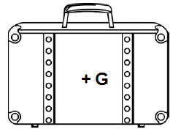
- Un problème technique.
Un problème technique a bloqué le crochet-peseur sur l’unité newton. M. Dupond doit prendre l’avion et devra payer un supplément bagage si sa valise pèse plus de 20 kg.

Le crochet-peseur affiche 240 N.
Expliquer pourquoi M. Dupont devra payer un supplément pour son bagage.

- Sur la Lune
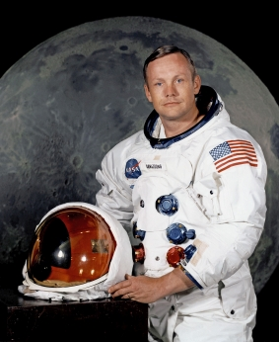
Neil Armstrong est un astronaute américain. Il est le premier homme à avoir posé le pied sur la Lune le 21 juillet 1969.

Un professeur de physique affirme : « Sur la Lune, Neil Armstrong aurait eu plus de facilité à porter la valise de M. Martin de 15 kg. »

Killian et Léa, deux élèves, s’interrogent sur cette affirmation :

Killian dit : « c’est faux car le poids de la valise n’a pas changé. ».
Léa dit : « c’est vrai car le poids de la valise est moins important sur la Lune. ».

Dire qui a raison en justifiant par un calcul.
On donne l’intensité de la pesanteur sur la Lune et sur la Terre : g_{Lune} = 1,6 N/kg ; g_{Terre} = 10 N/kg.

